INSTRUKCJA REJESTRACJI NOWEGO CZYTELNIKA
W KATALOGU ELEKTRONICZNYM OPAC

- Wejdź na stronę WWW Biblioteki Akademickiej im. prof. Jerzego Altkorna Akademii WSB: www.wsb.edu.pl/biblioteka
- W menu po lewej stronie wybierz zakładkę „Katalog on-line”
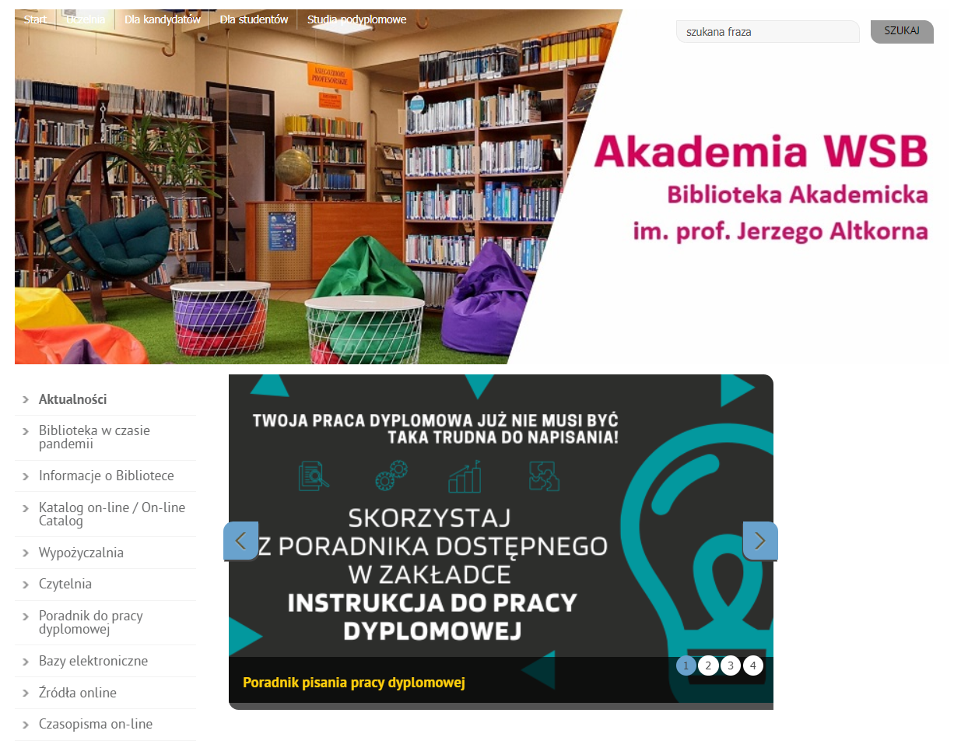
- Wybierz opcję Konto następnie Zarejestruj się
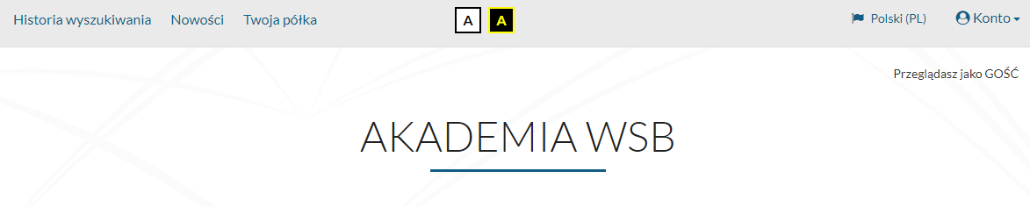
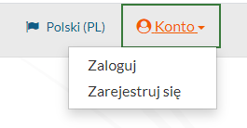

- W pierwszym kroku w polu Wydział należy wybrać kierunek/tryb studiów, a w polu Agenda filię biblioteki, z której będą Państwo korzystać
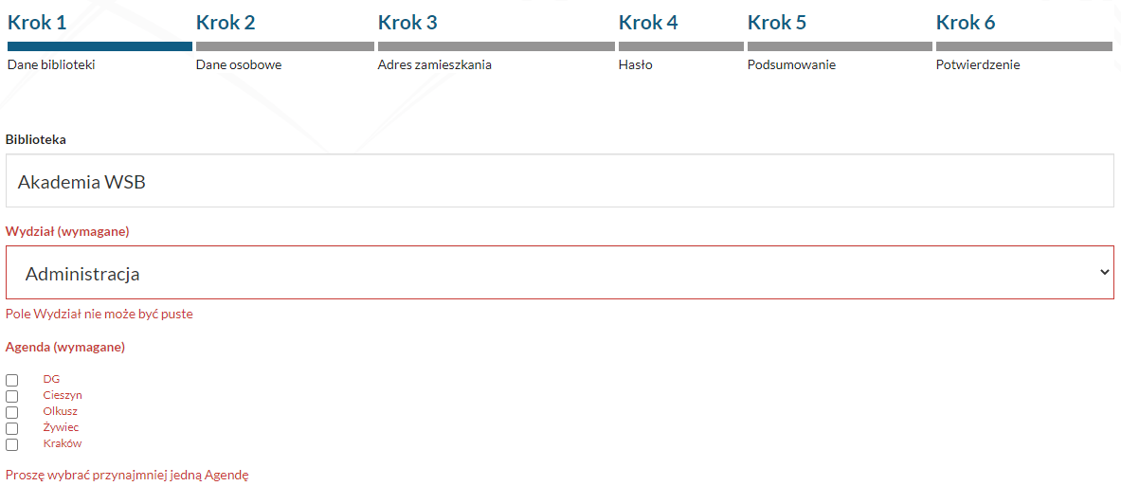
- W kroku drugim należy uzupełnić wymagane dane. W polu Rodzaj dokumentu należy wybrać:
Nazwa dokumentu:
LEGITYMACJA – studenci z zieloną legitymacją
KARTA SŁUCHACZA – studenci studiów podyplomowych
DOWÓD OSOBISTY – pracownicy WSB oraz doktoranci
Numer dokumentu to:
Legitymacja - Numer albumu, ten sam którym logujecie się Państwo do Wirtualnej Uczelni
Numer karty słuchacza dla studiów podyplomowych
Dowód osobisty - Numer dowodu
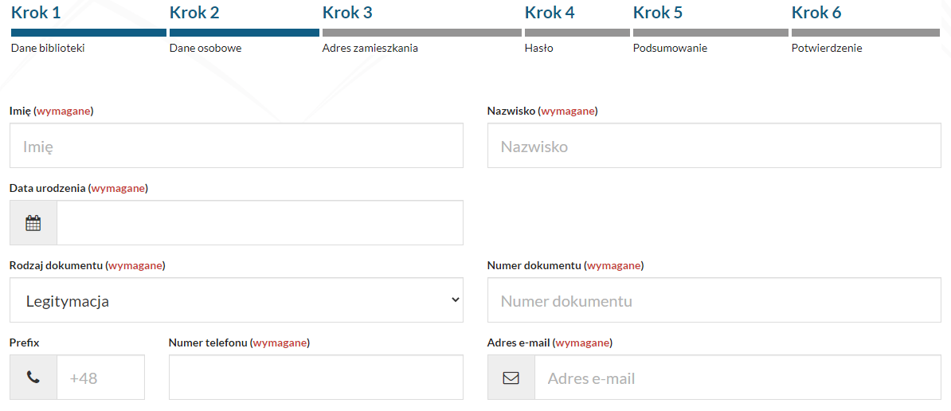

- Krok 3 wymaga podania adresu zamieszkania (można również podać alternatywny adres)
- W kroku 4 należy ustalić hasło, zgodnie z wymaganiami.
- Następnie sprawdź i potwierdź wprowadzone dane w kolejnym kroku.
- Przepisz kod z obrazka i wyraź zgody.
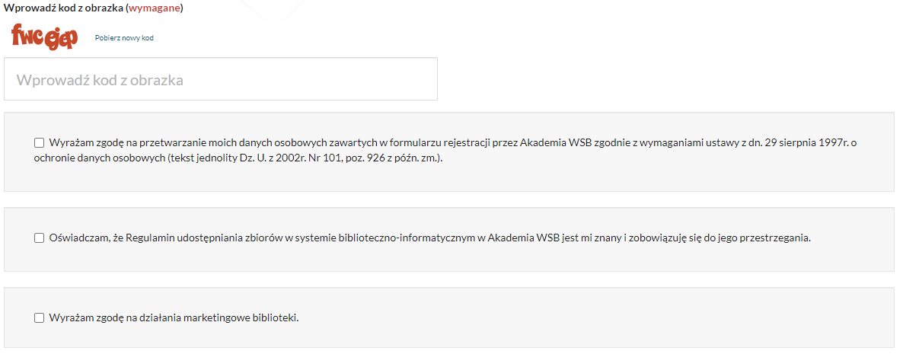

Identyfikator jest to Państwa LOGIN do katalogu bibliotecznego, w związku z czym należy go zachować.
Po zarejestrowaniu konto będzie zablokowane.
W ciągu 2 dni roboczych pracownik Biblioteki zweryfikuje i aktywuje Państwa konto.

